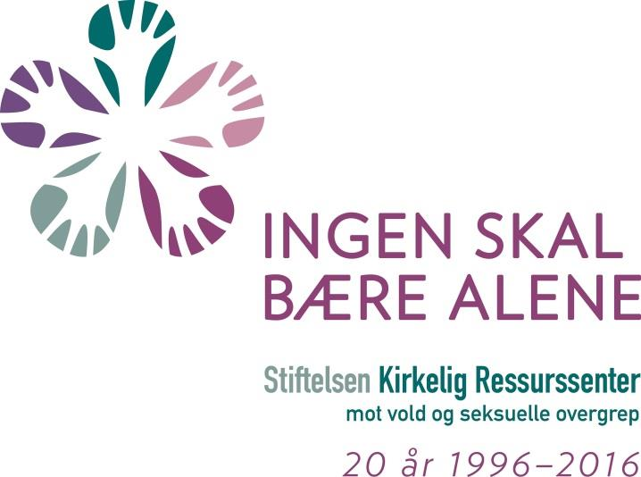
I samarbeid med Nord-Hålogaland bispedømme, Viken Senter for psykiatri,
frikirkelige miljøer i Troms og Nordland, Samisk kirkeråd.
Velkommen til kurs 22.-23. mars 2017
Et kristent fellesskap som gir overgrepserfaringer rom,
er et tryggere og sannere fellesskap
Tid: 22. mars kl. 11.00-18.00 og 23.mars kl. 9.00-15.00.
Sted: Harstad baptistkirke, Medkila (Steinbakken 47)
Pris: Kurset er gratis, måltider inkludert (lunsj begge dager og middag dag 1).
Reise og overnatting dekkes selv.

Temaer: Å leve med overgrepserfaringer, Bearbeidelse av vonde livserfaringer,
Fellesskap som utfordring og ressurs, Gudsrelasjon og selvrelasjon, Overgrep i en nordnorsk kirkelig kontekst, Sårbarhetens plass i fellesskapet,
Å tematisere overgrep i gudstjenester, sjelesorg og smågrupper,
Hjelperens rolle og ressurser.
Medvirkende: Janne-Monica Kaarigstad, Viken Senter for psykiatri og sjelesorg.
Kai Krogh, psykologspesialist, Phd, RVTS /Tromsø.
Rolf Steffensen, tidligere sokneprest Hamarøy/rektor Folkehøgskolen i Nord Norge.
Kirsti Evensen Bjåstad, Kateket og teologistudent, Vesterålen.
Elisabeth Torp og Lennart Persson, prester, Kirkelig Ressurssenter.
Rita Anne Berntsen, Ankenes; bildeutstilling.
For hvem: Ansatte i menigheter, forsamlinger og organisasjoner. Frivillige medarbeidere med engasjement og interesse for å møte og arbeide med mennesker.
Påmelding: innen 15.mars på kirken.no/nord-haalogaland
Spørsmål? post@kirkeligressurssenter.no

